**Tutor Virtual.**

**Máxima Cohesión**

**Documento de aplicaciones.**

**Versión 1.0.0**

**Fecha: 29 marzo 2014**

**Máxima cohesión  
Oswaldo Ceballos Zavala**

**Andree Vela Miam**

**Gustavo Canul Poot**

**AppChalenge.**

**Ingeniería de software**

**Facultad de matemáticas de la UADY**

Contenido

Introducción. 5

Visión general. 5

Sistema móvil. 5

Lenguaje de programación. 5

IDE’S usados. 5

Librerías 5

Otras Dependencias. 6

Sistema Web. 6

Lenguaje de programación. 6

IDE’S usados 6

Librerías 6

Otras dependencias. 6

Web Services. 6

Lenguaje de programación. 6

IDE’S usados 6

Librerías 6

Otras dependencias. 6

# Introducción.

Este documento es para poder explicar cada una de las tecnologías utilizadas para el desarrollo de las aplicaciones, móviles y web para el sistema Tutor Virtual, así como también lo utilizado para los web services.

# Visión general.

A continuación se le presentara una visión general del documento de la aplicación así como sus secciones correspondientes.

1. Sistema móvil.
   1. Lenguaje de programación.
   2. IDE’S usados
   3. Librerías
   4. Otras dependencias.
2. Sistema web.
   1. Lenguaje de programación.
   2. IDE’S usados
   3. Librerías
   4. Otras dependencias.
3. Web Services.
   1. Lenguaje de programación.
   2. IDE’S usados
   3. Librerías
   4. Otras dependencias.

# Sistema móvil.

A continuación se presentara todo lo que se utilizó para el desarrollo de la aplicación móvil del sistema Tutor Virtual.

## Lenguaje de programación.

Se utilizó como lenguaje de programación para el desarrollo de la aplicación móvil, JAVA.

## IDE’S usados.

Se utilizó como IDE para el desarrollo de la aplicación móvil Spring Tool Suite.

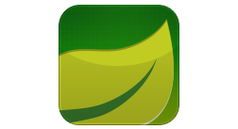

Librerías.

Se utilizó el ADT plugin de android para Spring Tool Suite junto con el SDK de android para Windows

.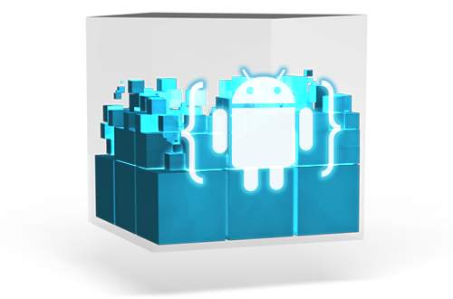

## Otras Dependencias.

Para realizar las peticiones a los web services se utilizó una librería llamada Android Asynchronous Http Client desarrollada por james Smith.

# Sistema Web.

## Lenguaje de programación.

Para la versión web se utilizó php con el framework Yii que es un framework de desarrollo para aplicaciones web.



## IDE’S usados

Se utilizó el editor de Texto Sublime Text 2 para la programación del sistema web con Yii framework.



## Librerías

## Otras dependencias.

Se necesita de la configuración de apache en mod_rewrite, además de php opes_ssl, asi como google chrome.

# Web Services.

Para el web services no es necesario mencionar las tecnologías utilizadas, ya que son las mismas para desarrollar el sistema web.

Referencias.

[1], Android Asynchronoues Http Client, James Smith, <http://loopj.com/android-async-http/>

[2] Android SDK,Google, <https://developer.android.com/sdk/index.html?hl=sk>

[3] Yii Framework, et.al, <http://www.yiiframework.com/>